ANÁLISIS SÍSMICO DE AUDITORIO
DE UFA-ESPE CON VIGAS SAN ANDRÉS Y DISIPADORES DE ENERGÍA
SHEAR LINK BOZZO

SEISMIC ANALYSIS FOR THE AUDITRIUM OF UFA-ESPE WITH BRACING BEAMS AND SHEAR LINK BOZZO ENERGY DISSIPATORS

Roberto Aguiar, Erika Llerena, Luis Jiménez

Departamento de Ciencias de la Tierra y la Construcción
Universidad de Fuerzas Armadas ESPE
Av. Gral. Rumiñahui s/n. Valle de los Chillos, Ecuador
rraguiar@espe.edu.ec

⁽²⁾Luis Bozzo Estructuras y Proyectos S.L.
https://es-es.facebook.com/LuisBozzoSL/
www.luisbozzo.com

RESUMEN

Se presenta el análisis sísmico realizado al Bloque Estructural 5, donde funcionará el Auditorio de la Universidad de las Fuerzas Armadas ESPE; para lograr un mejor comportamiento se colocaron disipadores de energía Shear Link Bozzo y tensores en la cubierta de acero.

Se ilustra con bastante detalle el análisis sísmico realizado empleando el sistema de computación CEINCI-LAB y el cálculo de los tensores mediante el modelo de la Viga de San Andrés.

Palabras Claves: Disipadores de energía Shear Link Bozzo; Viga San Andrés.

SUMMARY

The seismic analysis of Structural Block 5 that belongs to the Auditorium of the Army University ESPE is presented; in order to improve the performance, energy dissipators Shear Link Bozzo and tensors where placed.

It is illustrated the seismic analysis detailed using the computational software CEINCI-LAB and the calculus of the tensors through the “San Andrés” beam model.

Keywords: Energy Dissipators Shear Link Bozzo, Bracing Beams.

- INTRODUCCIÓN

En la figura 1, a la izquierda se presenta una vista en donde aparecen los 8 Bloques Arquitectónicos del nuevo campus de Investigación Científica y de Post Grados de la Universidad de Fuerzas Armadas ESPE, en forma de una “V”. Desde el punto de vista estructural son 7 ya que los bloques 6 y 7 se unieron.

El Auditorio, materia de este artículo, está identificado con el número 5 y se encuentra en el vértice de la “V”, al lado del Bloque de Circulación de que tiene 4 pisos. A la derecha de la figura 1 se muestra el auditorio que tiene en su parte central una cubierta inclinada, a dos aguas de acero.

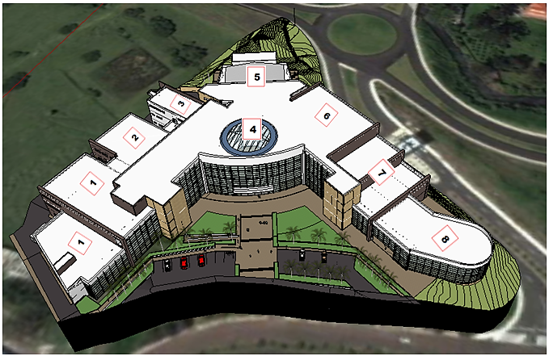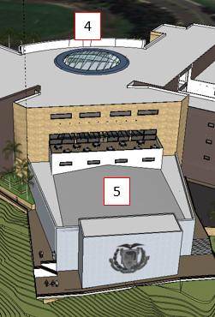
Figura 1 Panorámica de los 8 bloques estructurales de la UFA-ESPE donde funcionarán los Centros de Investigación y de Post Grado.

La protección sísmica que se va a dar a la cubierta a dos aguas, es mediante lo que se denomina: “Vigas de San Andrés”, también conocidos con el nombre de Tensores, colocados en los dos pórticos exteriores. Es importante tener presente que estos elementos tengan la capacidad de poder estirarse para lo cual se recomienda el sistema constructivo indicado en la figura 2, a la izquierda se observan los dos tensores y a la derecha se muestra el acople especial que permite deformarse a tracción al tensor.

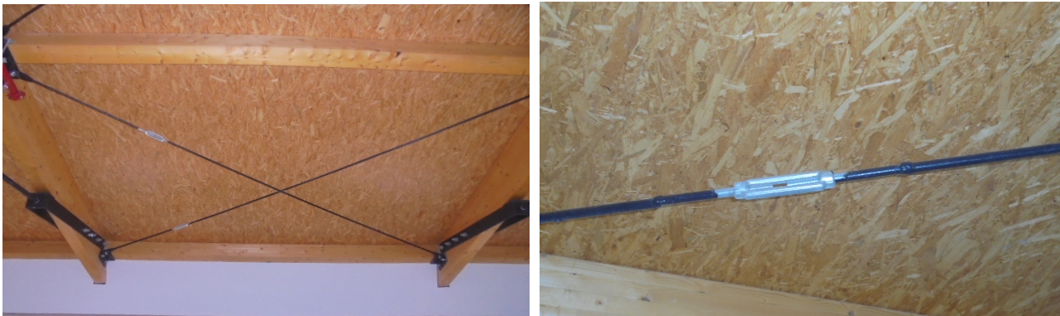
Figura 2 Tensores de la cubierta de la Biblioteca de la Universidad de Alcalá de Henares.

La otra protección sísmica se tiene mediante la colocación de los disipadores de energía Shear Link Bozzo, SLB, sobre diagonales de acero en forma de “V” invertida, como se observa a la izquierda de la figura 3. De esta forma se le proporciona fundamentalmente amortiguamiento a la estructura.

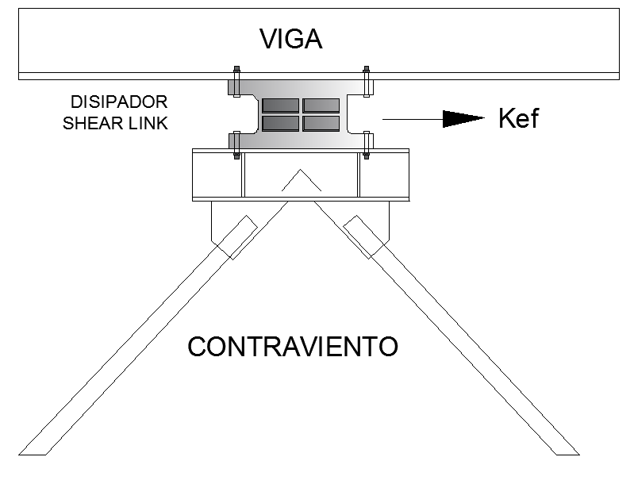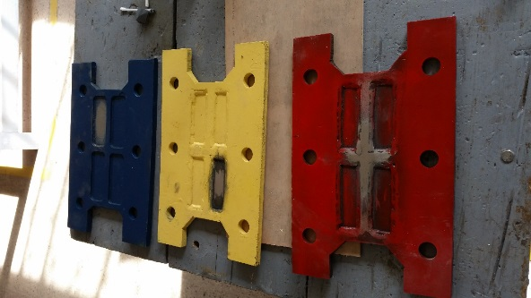
Figura 3 Disipador de energía Shear Link Bozzo y prototipos construidos en la UFA-ESPE. Fuente: Castillo et al. (2016)

A la derecha de la figura 3 se tienen 3 disipadores SLB construidos en la Universidad de Fuerzas Armadas ESPE (UFA-ESPE) el primero de ellos es una sola placa de acero de 1 cm, de espesor, la misma que pasó por una fresadora donde se redujo el espesor de las ventanas a 2 mm, (color azul). En los otros dos de colores amarillo y rojo se construyó el marco y las ventanas de 2 y 3 mm, de espesor fueron soldadas. Los tres disipadores fueron sometidos a un ensayo monotónico (pushover) con resultados satisfactorios.

A la izquierda de la figura 4 se observa la base que se construyó para poder ensayar los disipadores de la figura 3, es un cajón rectangular sobre el cual va un canal con rigidizadores triangulares por la mitad pasa el SLB y con pernos se ajusta en la parte inferior a la base y en la parte superior a la viga del actuador que proporciona las cargas laterales. Lo interesante es ver la forma del canal, que tiene los elementos triangulares a los lados para darle soporte en sentido transversal al movimiento.

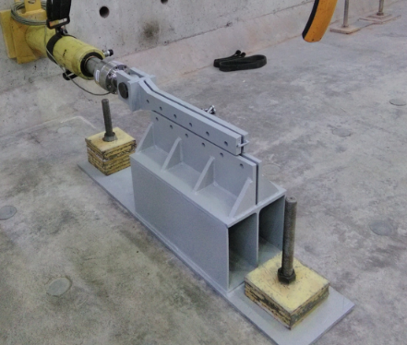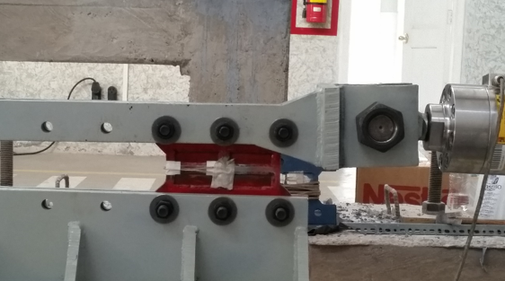
Figura 4 Base y canal sobre el que pasa disipador SLB, a la derecha actuador que proporciona las cargas laterales, en forma monotónica.
Fuente: Castillo et al. (2016)

- DESCRIPCIÓN DE LA ESTRUCTURA

En la figura 2 se aprecia el escudo de la UFA-ESPE, que en el presente apartado se utiliza como referencia. La primera losa se tiene en el nivel -2.36, en el sector del escudo y se apoya en las columnas de los ejes 28 y 27, como se aprecia a la izquierda de la figura 5. A la derecha de esta figura se ve la losa del nivel $±$ 0.00 pero se encuentra en el lado opuesto, junto al Bloque Estructural 4, de circulación.

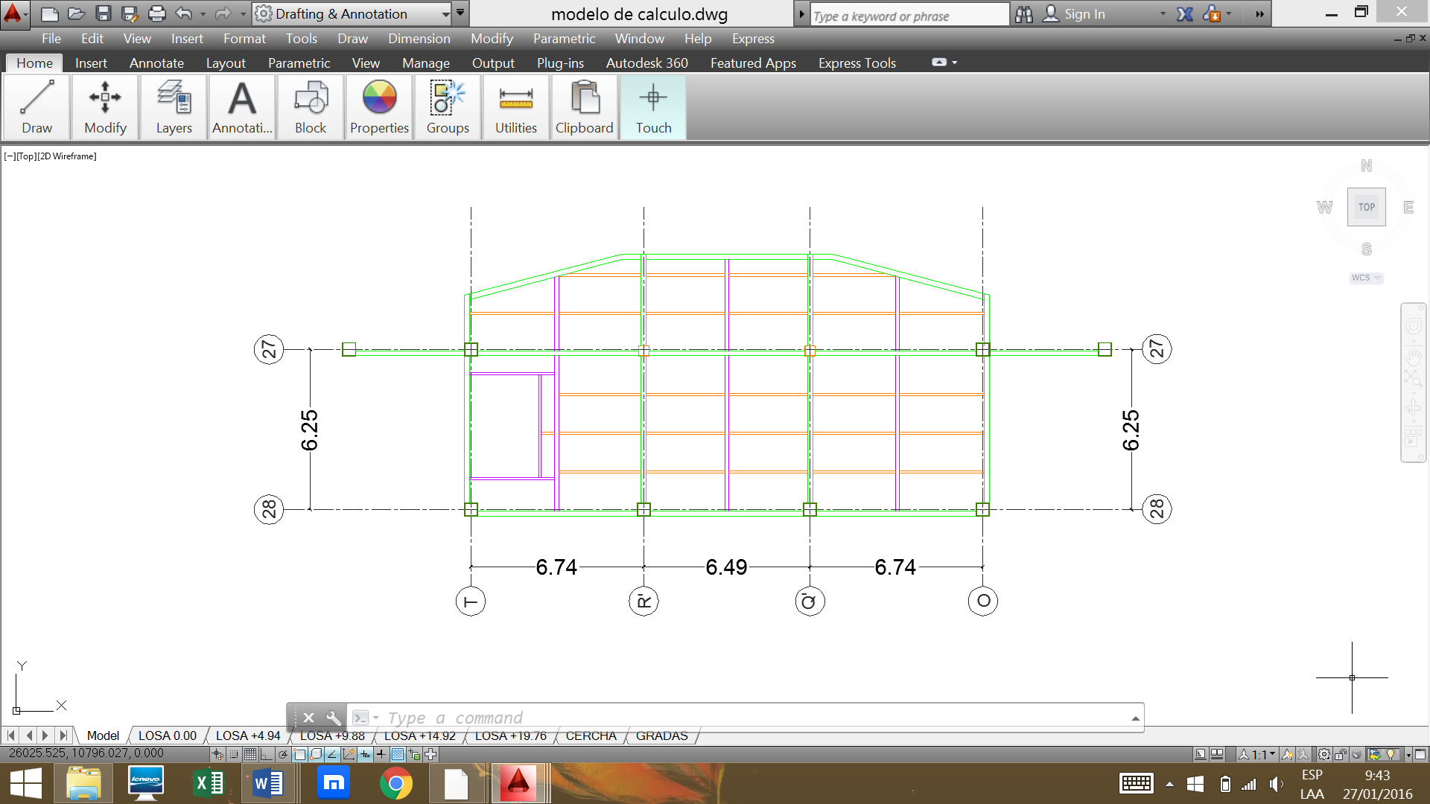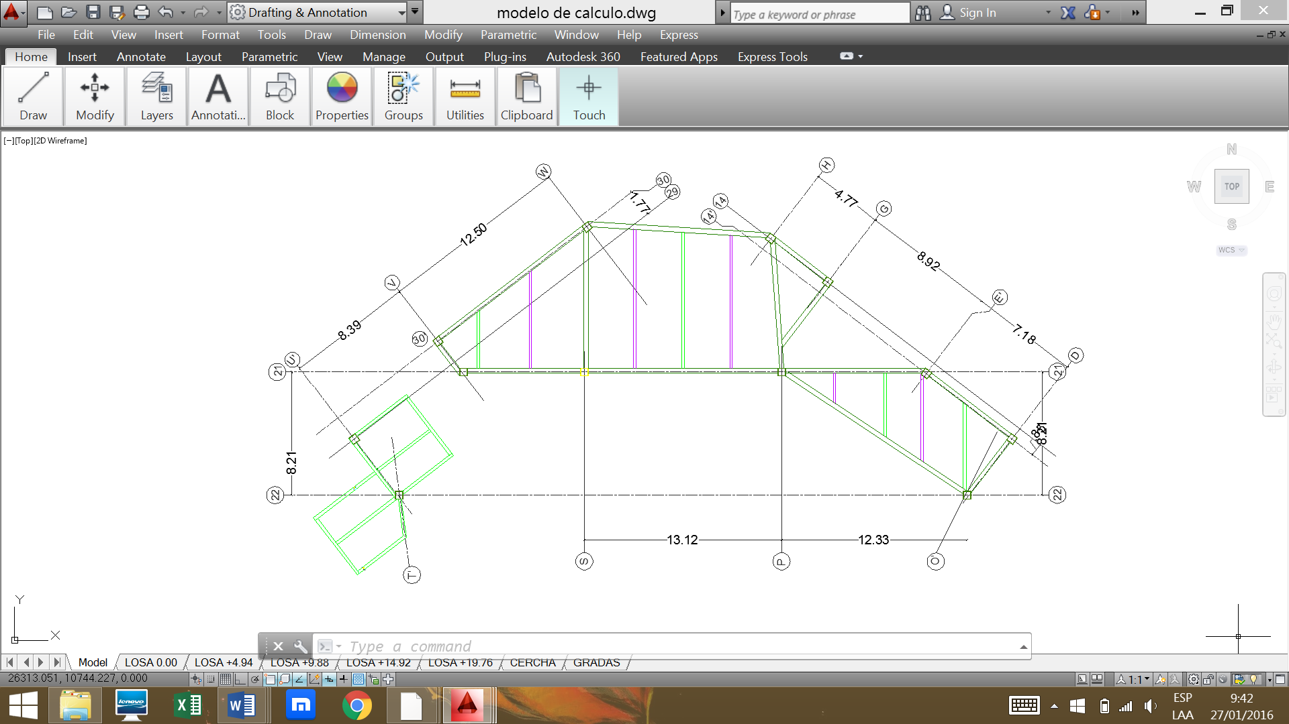
Losa Nivel -2.36 Losa Nivel $±$ 0.00
Figura 5 Losas de los niveles -2.36, en la parte del escudo y $±$ 0.00 en la parte que se encuentra al lado del Bloque de Circulación.

Al nivel $±$ 0.00 se tiene el Auditorio, propiamente dicho y la cubierta está compuesta por una parte de una losa horizontal y una losa inclinada a dos aguas. En la figura 6 se indica la geometría de la cubierta del nivel 4.94, que cubre toda el área del Bloque Estructural 5.

Finalmente, en la figura 6 se presenta, a la izquierda la losa del nivel 9.88, que es ligeramente más grande que las losas de los niveles 14.82 y 19.76; y se encuentran al lado del Bloque 4 de Circulación. De tal manera que el Ingreso al Auditorio se da por el Bloque 4.

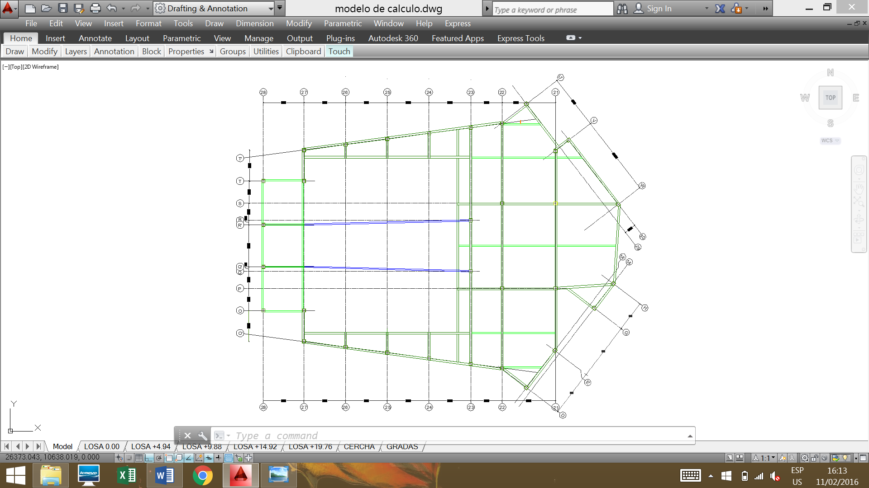
Figura 6 Cubierta mixta del Auditorio en el nivel 4.94

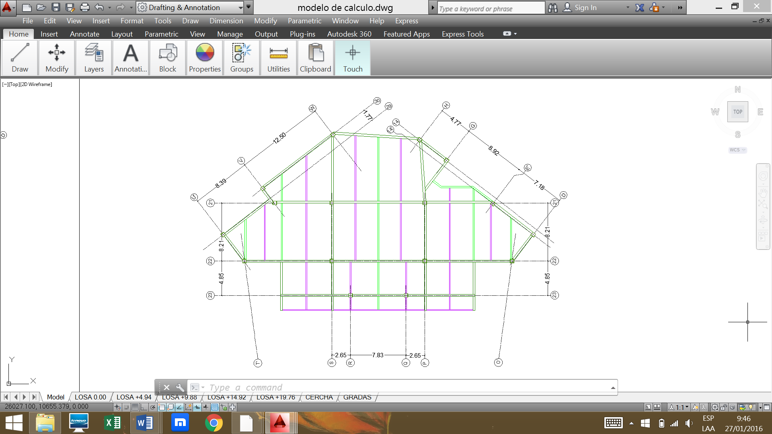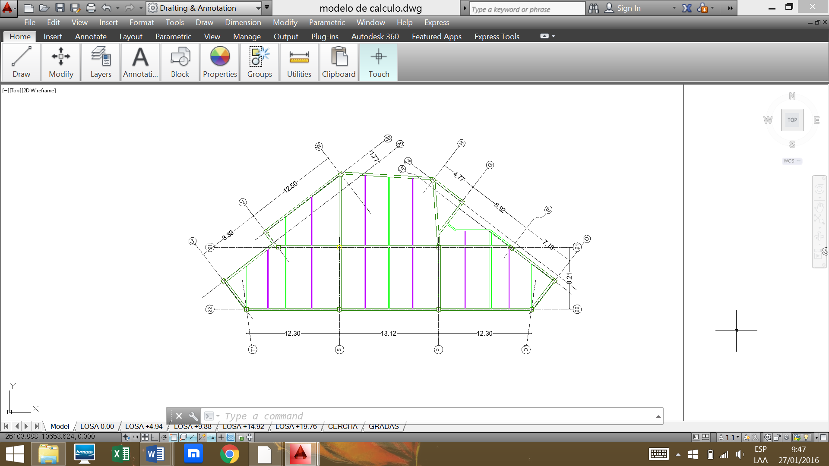
Losa Nivel 9.88 Losa de Niveles 14.82 y 19.76
Figura 7 Losa de los Niveles 9.88, 14.82 y 19.76

- MODELOS DE CÁLCULO

Las losas del Bloque Estructural 5, está compuesta por vigas “I” de las siguientes dimensiones: 550/300/25/12.5. De tal manera que el peralte de la viga es de 550 mm, el ancho del ala 300 mm, el espesor del ala 25 mm, el espesor del alma 12.5 mm. Pero a más de ello se tienen vigas secundarias, tercerías y cuaternarias que no se consideran en el análisis sísmico (práctica común). Se las toma muy en cuenta cuando se analiza ante cargas verticales. Con esta acotación, en el presente apartado se indican las líneas resistentes conformadas por las vigas principales y las columnas tubulares de acero de 550/550/20 mm. En las figuras 8 a 10, se muestran los modelos resistentes utilizados en el cálculo en los niveles -2.34; $±$ 0.00; 4.94; 9.88; 14.82 y 19.76. Nótese que en la realidad existen pórticos inclinados que han sido modelados rectos, manteniendo las longitudes, por facilidad de cálculo.

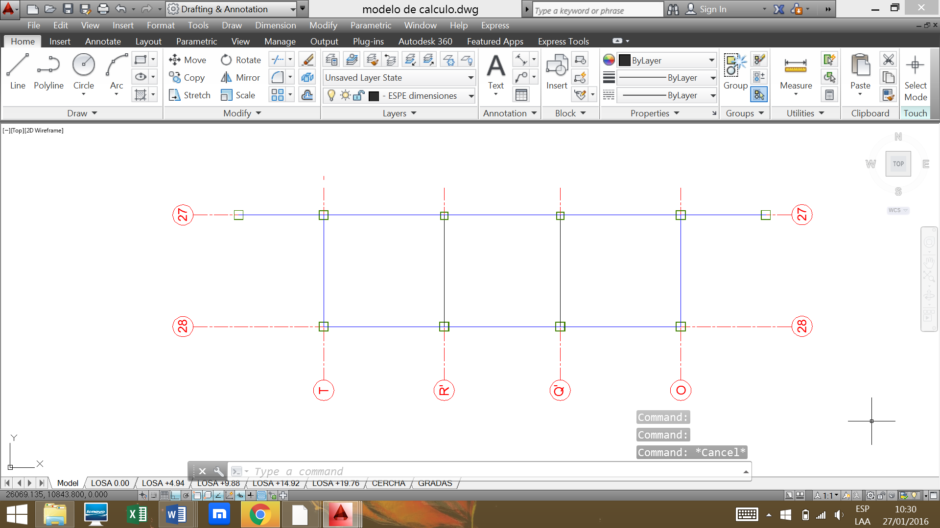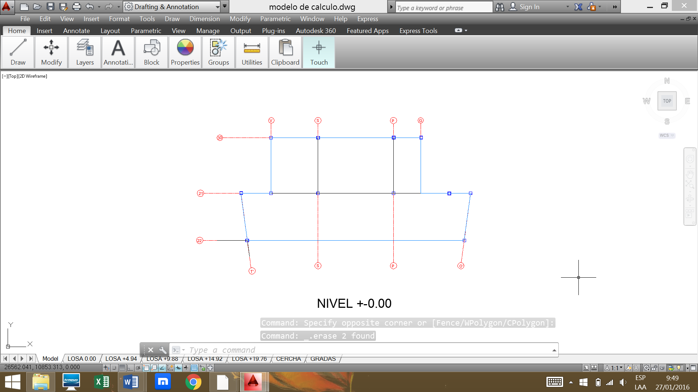
Sistema Principal a nivel -2.34 Sistema Principal a nivel $±$ 0.00
Figura 8 Sistemas resistentes a nivel -2.34 y $±$ 0.00

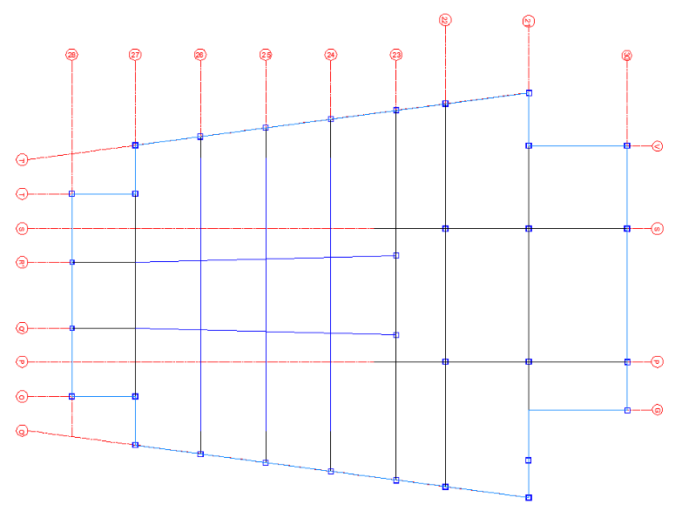
Figura 9 Sistema Principal resistente a nivel 4.94

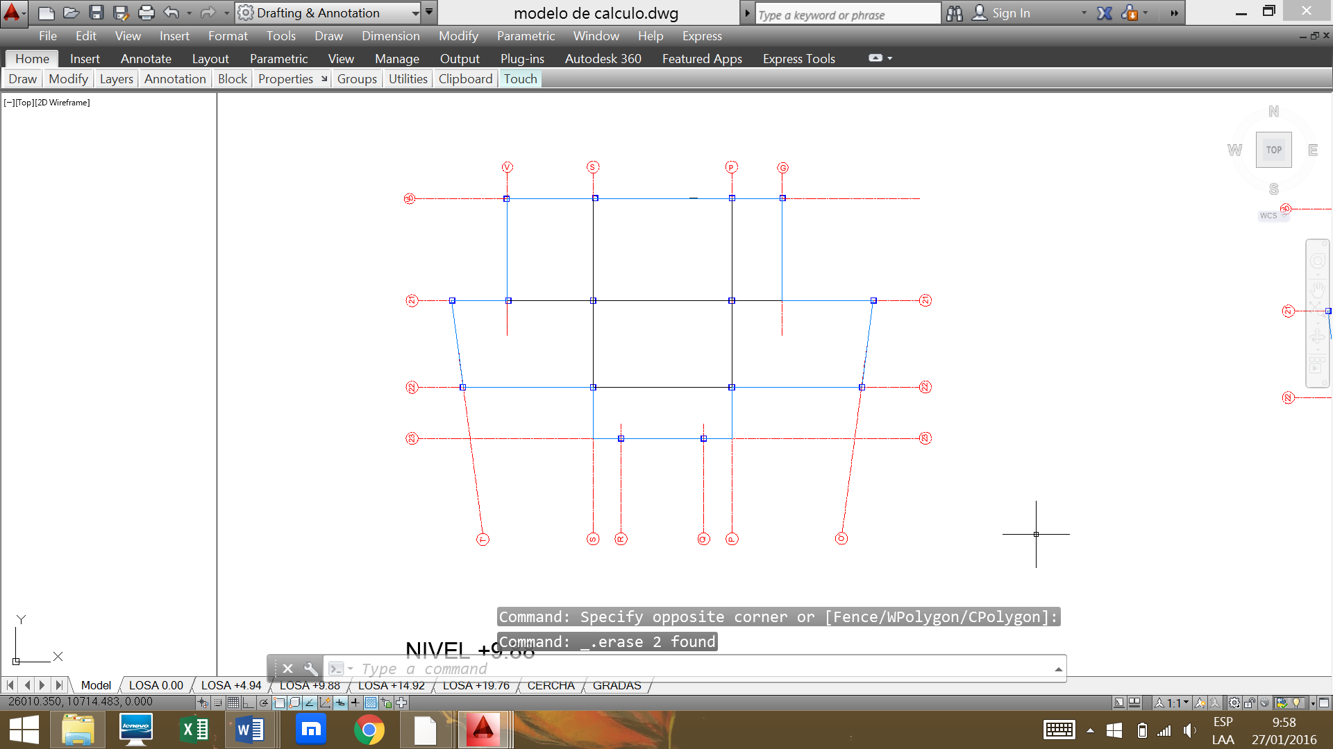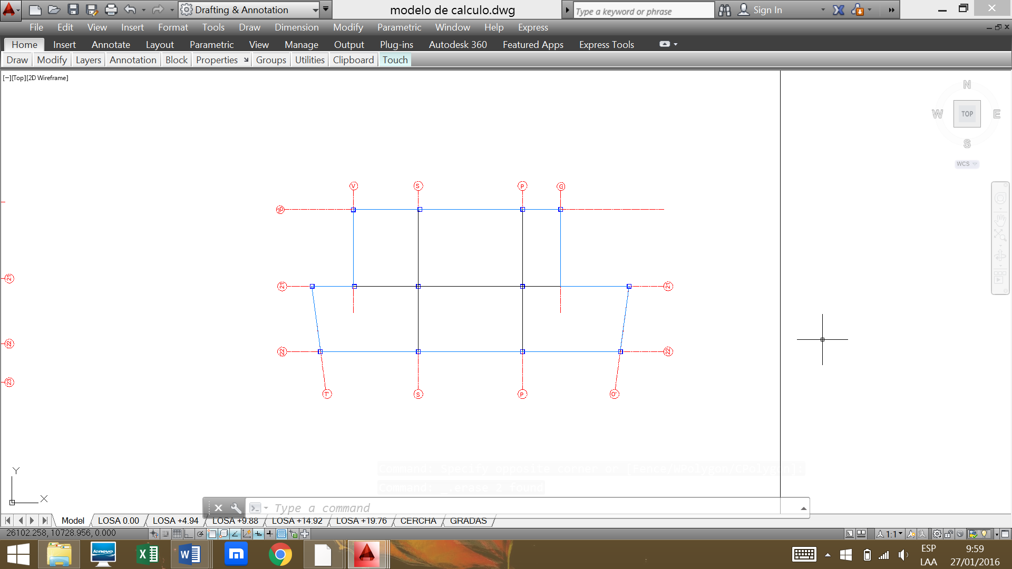
Sistema Principal a nivel 9.88 Sistema Principal a niveles 14.82 y 19.76
Figura 10 Sistema Principal resistente en los niveles: 9.88, 14.82 y 19.76

- DESCRIPCIÓN DE LOS PÓRTICOS

La estructura es irregular en planta y elevación y a más de ello está compuesta por varios materiales. Si bien es cierto la mayor parte de la estructura es de acero pero también existen columnas de hormigón armado, como se aprecia en la planta baja del Pórtico 21, estas columnas son de 80 por 80 cm, gráfico superior de la figura 11.

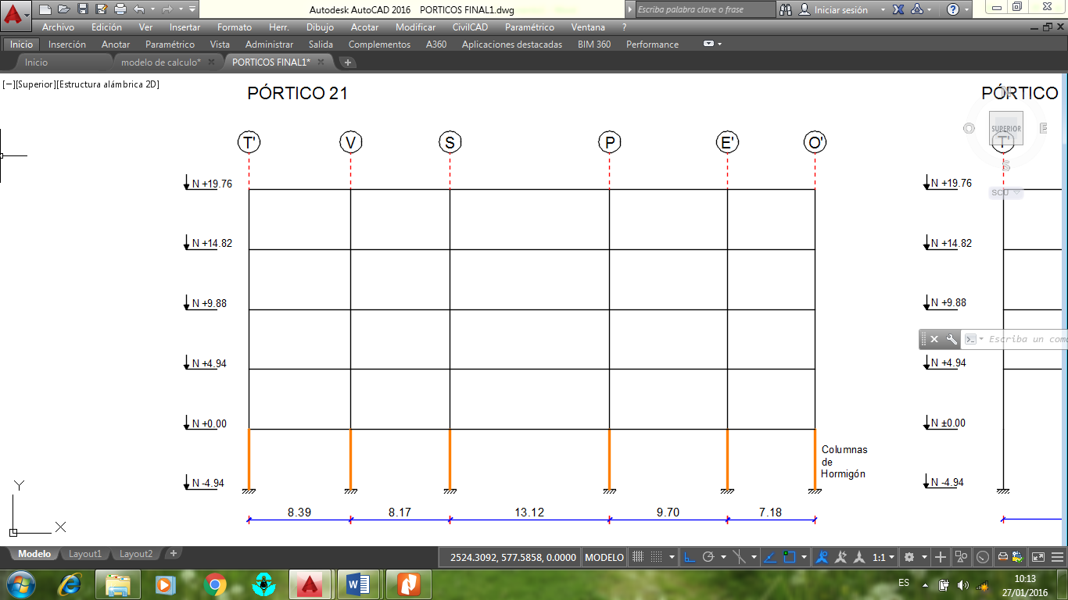
Pórtico 21
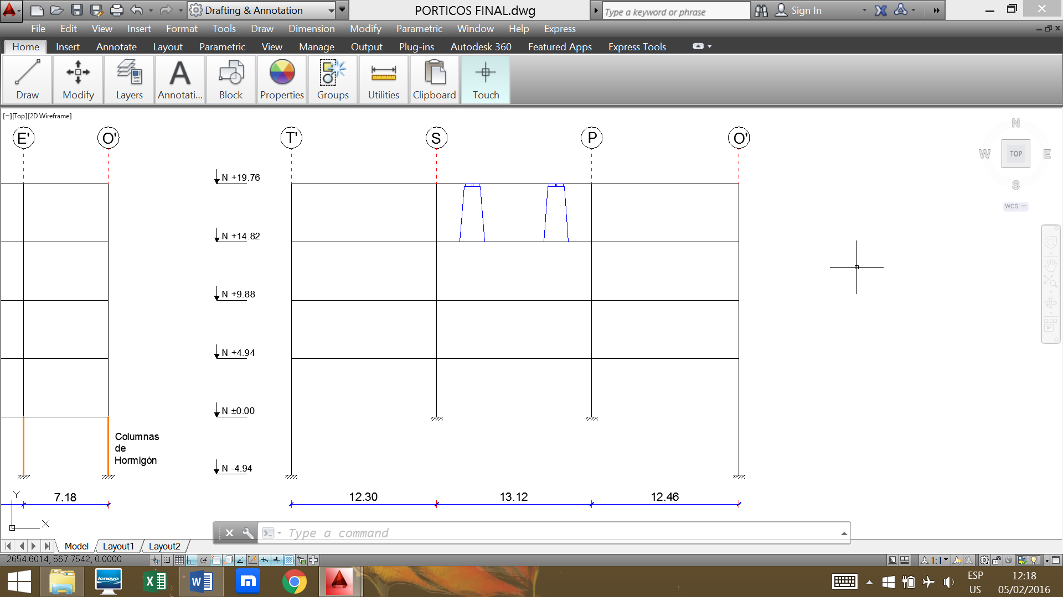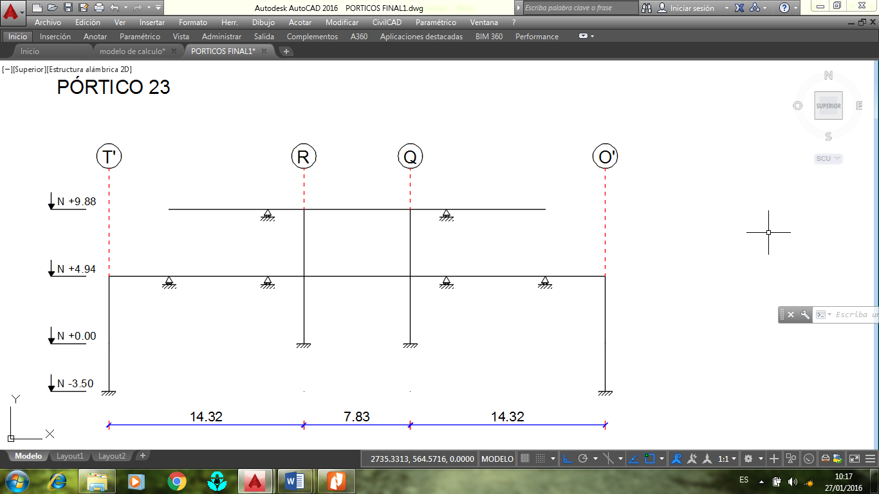
Pórtico 22 Pórtico 23
Figura 11 Pórticos 21, 22 y 23 en Sentido Transversal.

En el piso superior del Pórtico 22 se tiene los disipadores de energía SLB, sobre contravientos Chevrón; en el plano arquitectónico se tiene en ese sitio una pared de tal manera que se colocan los disipadores sobre las diagonales y luego se recubre con cualquier material, dejando la pared. El último pórtico de la figura 11 corresponde al Pórtico 23.

En la figura 12 se presentan los pórticos en sentido transversal de la cubierta inclinada a dos aguas y corresponden a los pórticos 24, 25 y 26. Aparentemente se tiene un solo pórtico pero existen diferencias en sus longitudes, se aprecia que tienen una celosía, en la parte central, la misma que está apoyada en las vigas principales de acero.

El cordón superior de la celosía es un perfil tipo “C” de 50/250/5 mm, donde 50 mm es la altura del perfil; 250 mm, es la base y 5 mm es el espesor. El cordón inferior es de las mismas dimensiones y los elementos verticales e inclinados son 2 perfiles “L” de 50/50/5 mm.
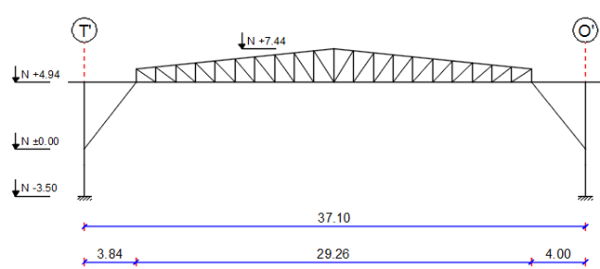
Pórtico 24
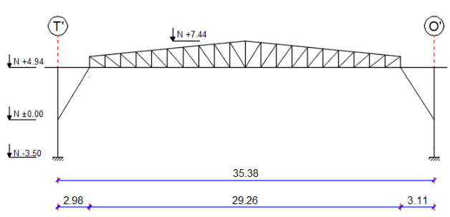
Pórtico 25
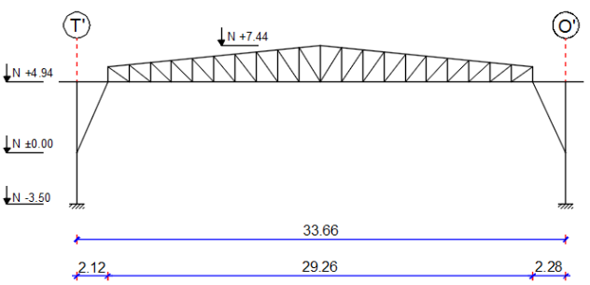
Pórtico 26
Figura 12 Pórticos que conforman la cubierta inclinada.

En el sector del escudo se hallan los pórticos 27 y 28, que se muestran en la figura 13. En este último pórtico se colocaron disipadores SLB en dos pisos, cada uno de ellos tiene 2 disipadores. En el siguiente apartado se indicará la geometría de los disipadores.

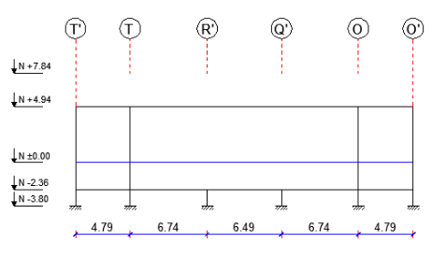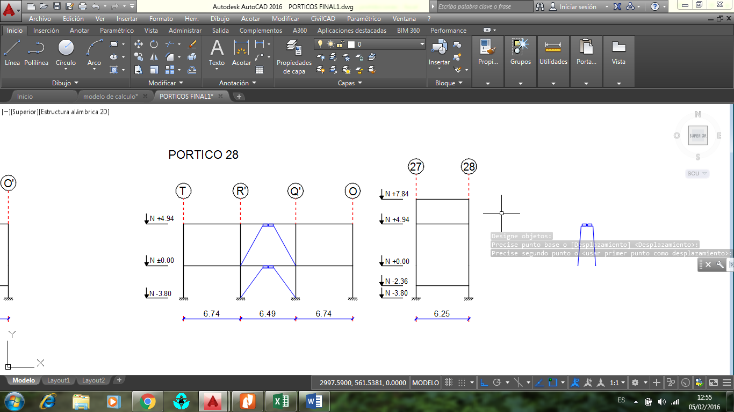
Pórtico 27 Pórtico 28
Figura 13 Pórticos que se encuentran en el sector del escudo.

Para completar la descripción de los pórticos en sentido transversal, resta indicar el Pórtico 30 que se indica en la figura 16.
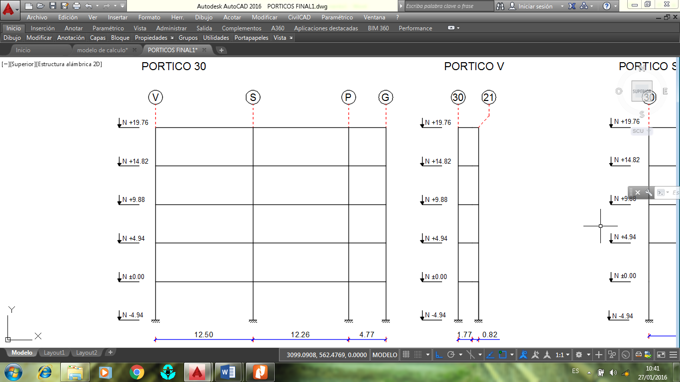
Figura 14 Geometría del Pórtico 30

En el sentido longitudinal se tienen los pórticos V, S, P, en el sector del Bloque de Circulación, los mismos que se indican en la figura 15.

En el sentido longitudinal, los pórticos exteriores T’ y O’ tienen disipadores de energía SLB, en el piso donde va el Auditorio propiamente dicho, como se observa en la figura 16.

Finalmente en la figura 17 se indican otros pórticos longitudinales del Auditorio, que se encuentran entre los vanos 27 y 28, en el sector del escudo.

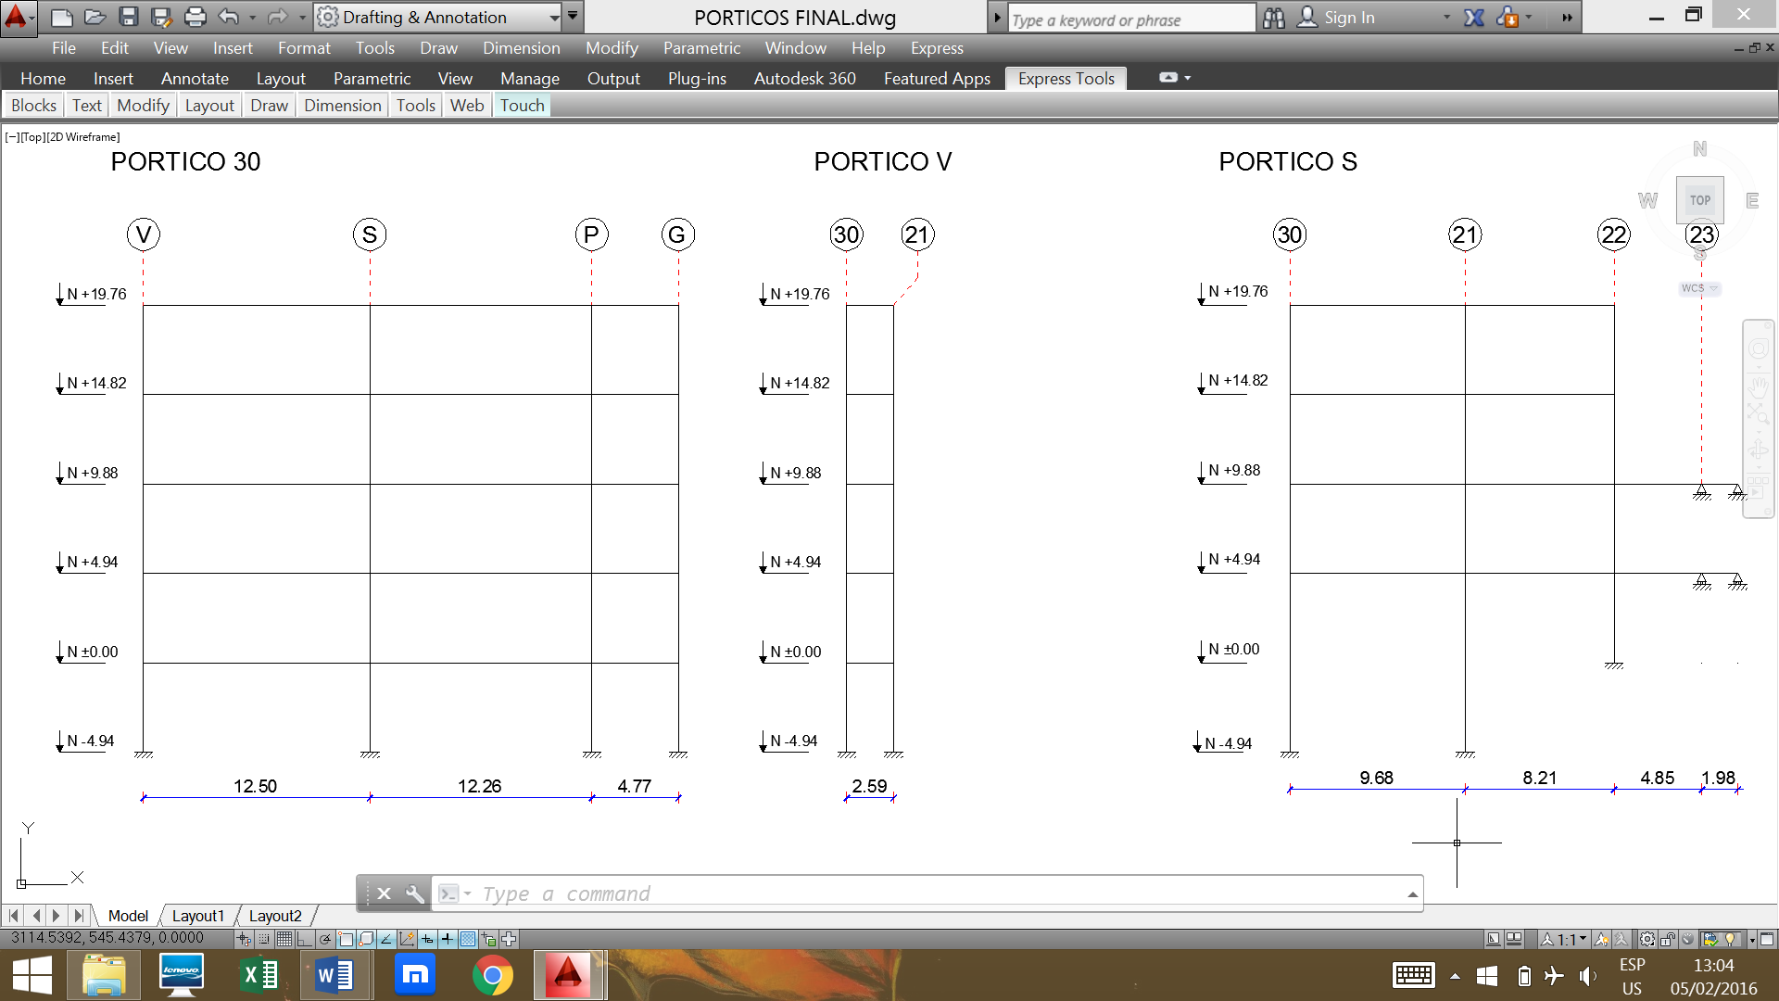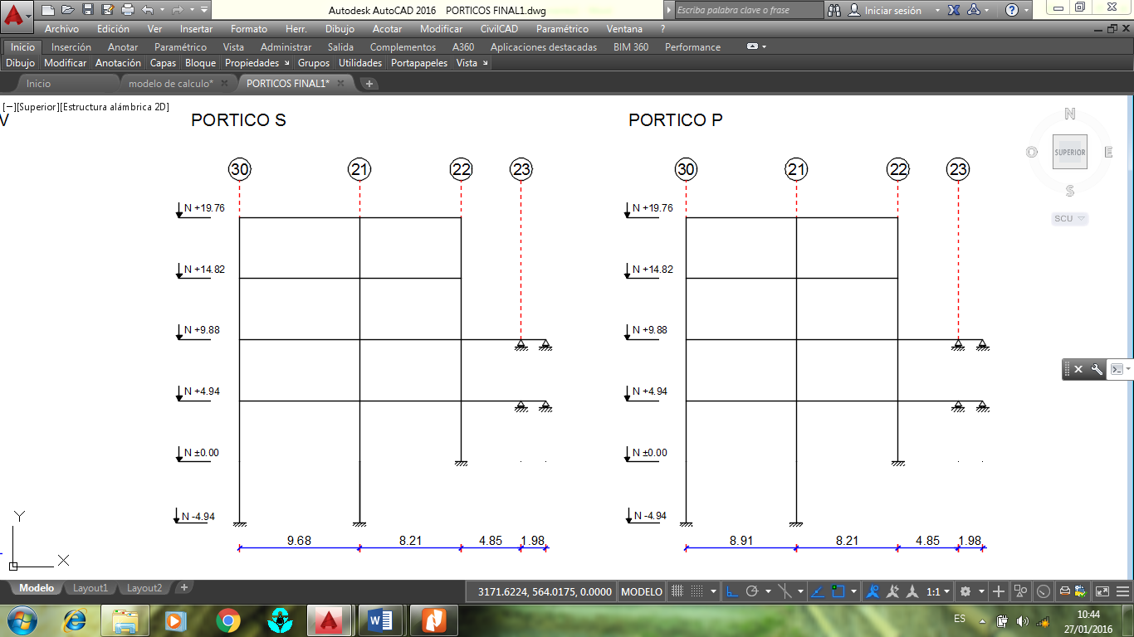
Pórtico V Pórtico S Pórtico P
Figura 15 Pórticos V, S, P
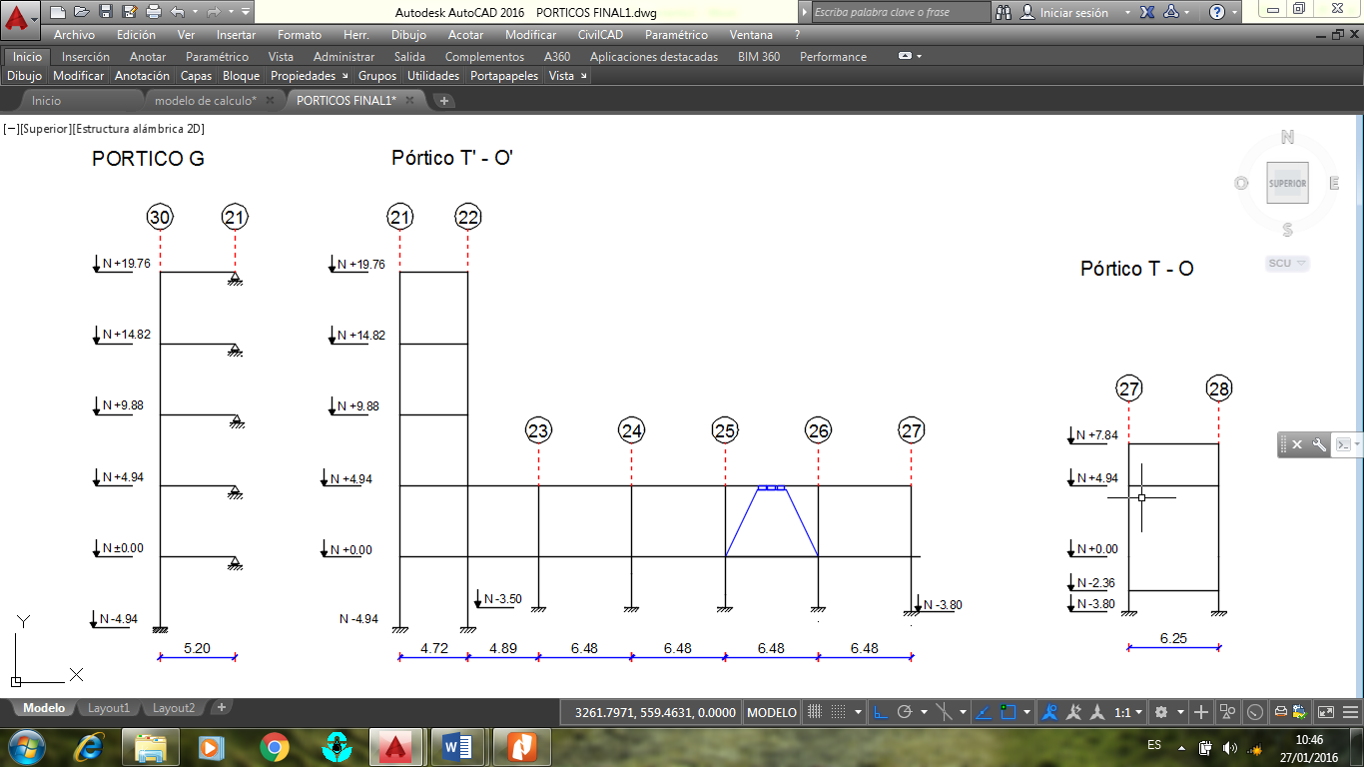
Pórtico G Pórtico T’ – O’
Figura 16 Pórticos G, T’, O’

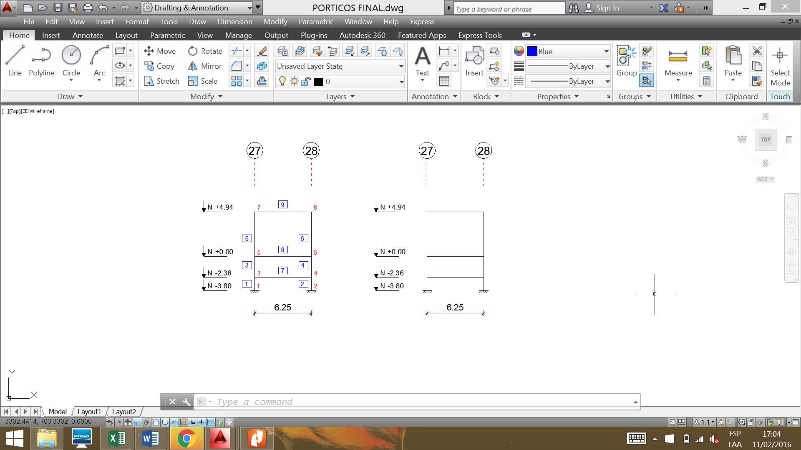
Pórticos T – O - R’ – Q’
Figura 17 Pórticos T, O, R’, Q’

- DISIPADOR SLB

En la figura 18 se presenta el disipador SLB 40/3 que se va a utilizar, es de cuatro ventanas con un marco de acero A36, cuadrado de 2 cm de lado. El espesor de las ventanas es de 3 mm, en estos elementos es donde se espera la disipación de energía.

Realmente lo que trabaja es el marco rectangular de 40 cm, de ancho por 16 cm de altura. Lo demás es para unir el disipador a la viga del contraviento Chevrón por un lado y a la viga principal de la estructura. Las dimensiones de cada ventana son $b=170 mm;h=50 mm;e=3 mm.$

Los disipadores van sobre diagonales de acero cuya sección transversal es el perfil “I” de la viga principal.

En cada uno de los cuatro lados del Bloque Estructural 5 se ha colocado disipadores SLB, y se detalla en la tabla 1.
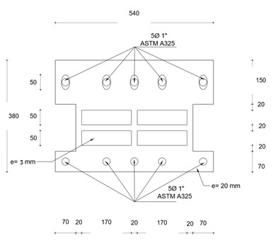
Figura 18 Disipador de energía SLB 40/3 a utilizarse en Auditorio.

Tabla 1 Ubicación de los disipadores SLB en el Auditorio de UFA-ESPE
Sentido | Pórtico | Nivel Inferior | Nivel Superior | Número de SLB
Transversal | 22 | 14.82 | 19.76 | 4
 | 28 | -3.80 | 0.00 | 2
 |  | 0.00 | 4.94 | 2
Longitudinal | T’ | 0.00 | 4.94 | 3
 | O’ | 0.00 | 4.94 | 3

Inicialmente, no se pensó colocar disipadores en el Pórtico 22, solo se tenía previsto colocar en el Pórtico 28 que es de dos pisos con el propósito de darle mayor resistencia a este pórtico en comparación con el 22 que tiene mayor número de pisos. Pero las derivas de piso que se encontraron al no colocar disipadores SLB en el pórtico 22 fueron cercanas a 1.6 %, cantidad muy alta por lo que se decidió colocar los disipadores en el mencionado pórtico en un lugar donde existe mampostería en el Proyecto Arquitectónico.

Sin los disipadores de energía en el Pórtico 22, el período fundamental es 095 s. Los desplazamientos laterales ante el sismo DBE se indican en la tabla 2 y las derivas de piso en la figura 19.

Tabla 2 Desplazamientos laterales en Centro de Masas en sentido X, ante sismo DBE, sin considerar disipadores de energía en el Pórtico 22.
Nivel | -2.36 | 0.00 | 4.94 | 9.88 | 14.82 | 19.76
$$q (cm)$$ | 0.05 | 1.82 | 3.22 | 11.00 | 16.77 | 20.50

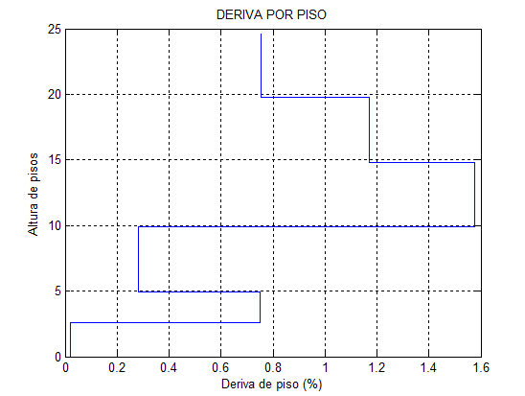
Figura 19 Derivas de piso en Centro de Masas ante sismo DBE actuando en sentido X, sin considerar disipadores de energía en Pórtico 22.

Como ya se indicó en el sentido longitudinal se colocaron disipadores en los pórticos exteriores T’ y O’.

El objetivo principal del disipador de energía SLB es conferir amortiguamiento a la estructura para así minimizar las vibraciones pero a más de ello se le está confiriendo resistencia por la presencia de las diagonales del contraviento Chevrón, las mismas que deberán trabajar en el rango elástico. Bozzo y Barbat (1999), Bozzo (2014).

Los tres prototipos de disipadores de energía, construidos en la ESPE y mostrados en la figura 3, ingresaron al rango no lineal con una deformación $δ_{y}=0.2 mm$. Cantidad muy baja lo que es positivo ya que la ductilidad que se tuvo es muy alta, alrededor de 40. Lo que concuerda con lo indicado por Hurtado y Bozzo (2008).

El modelo constitutivo de un disipador SLB es bilineal, como el mostrado en la figura 20, donde la rigidez elástica $K_{dis1}$ no es más que la suma de la rigidez del marco $k_{r}$, más la rigidez de la ventana $k_{w}$. Por otra parte, para el rango no lineal la rigidez $K_{dis2}$ no es más que la rigidez del marco $\left(α k_{r}\right)$ debido a que la ventana ya fluyó.

(1)
$$k_{dis1}=k_{r}+ k_{w}$$
(2)
$$k_{dis2}= α k_{r}$$
Siendo $α$ un factor que relaciona la rigidez post fluencia con la rigidez elástica, se trabaja con $α=0.03.$Para un disipador SLB de 4 ventanas como el indicado en la figura 18 se tiene:

$$k_{r}=\frac{72 EI}{h^{3}}$$
(3)
$$k_{w}=n \frac{G A}{h}$$
(4)

Donde $E$ es el módulo de elasticidad del acero; $I$ es el momento de inercia de uno de los pilares del marco; $h$ es la altura de una ventana; $n$ es el número de ventanas, en este caso 4; $G$ es el módulo de corte; $A$ es el área que trabaja al corte.
(5)
$$I=\frac{t z^{3}}{12}$$
(6)
$$A=b e$$

Donde $t,z$ son las dimensiones de un pilar del marco; $b$ es el ancho de la ventana; $e$ es el espesor de la ventana; las dimensiones $t$ y $e$, son paralelas. En Aguiar et al. (2016) se presenta el marco teórico respectivo que conduce al cálculo de la rigidez efectiva $K_{ef}$, del amortiguamiento equivalente y de la rigidez equivalente $K_{eq}$ del conjunto diagonal con disipador, trabajando en serie.

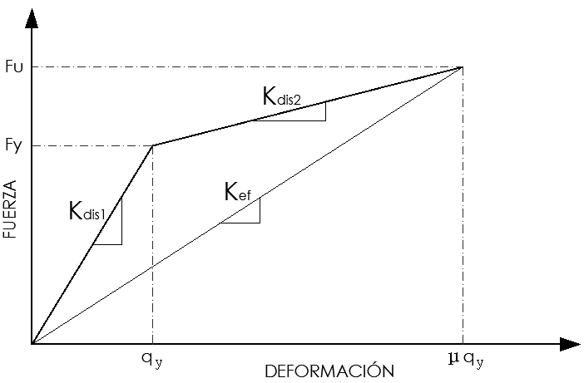
Figura 20 Diagrama de histéresis bilineal del disipador SLB

- SISMO DE ANÁLISIS

Se utilizó el espectro prescrito en la Norma Ecuatoriana de la Construcción NEC-15, en una zona cuyo $z=0.4$, para un perfil de suelo tipo “C”. Por otra parte para el espectro inelástico se consideró un factor de reducción de las fuerzas sísmicas $R=4$; un coeficiente de irregularidad en planta $∅_{p}=0.9;$ un coeficiente de irregularidad en elevación $∅_{e}=0.9$.

El factor de amortiguamiento equivalente del disipador (valor promedio) es $ξ_{eq}=0.0561$, con lo que se obtiene un valor $B=1.035.$
(7)
$$B={\left(\frac{ξ_{eq}}{0.05}\right)}^{0.30}$$
$$B={\left(\frac{0.0561}{0.05}\right)}^{0.30}=1.035$$
En la figura 21 se presenta el espectro elástico y el espectro inelástico con el que se realizó el análisis sísmico, para el sismo DBE.
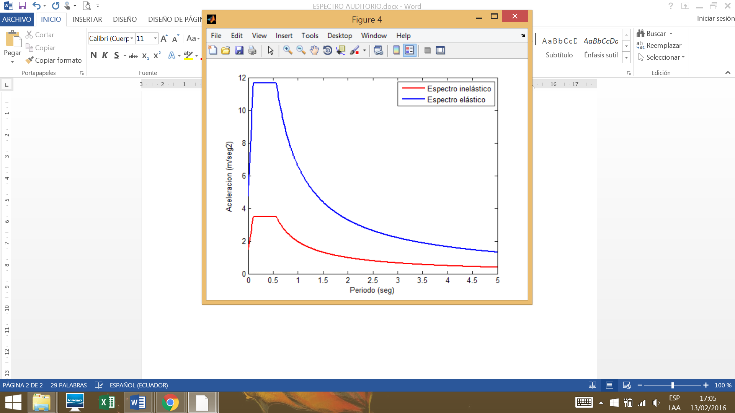
Figura 21 Espectro elástico e inelástico para sismo DBE.

- MATRIZ DE RIGIDEZ EN COORDENADAS DE PISO

Se realizó un análisis sísmico considerando tres grados de libertad por piso, dos componentes de desplazamiento y una rotación de piso con respecto a un eje perpendicular a la losa.

Para ello se obtuvo en primer lugar la matriz de rigidez lateral (matriz asociada a las coordenadas laterales del pórtico), de cada uno de los pórticos utilizando el sistema de computación CEINCI-LAB. (Aguiar 2014). A manera de ejemplo en la figura 22 se indica la numeración de los nudos y elementos del pórtico 24.

Nótese que cada uno de los elementos de la cercha, han sido considerados en el análisis. Se pudo trabajar con un modelo simplificado (como se lo hará cuando se coloque la viga San Andrés).
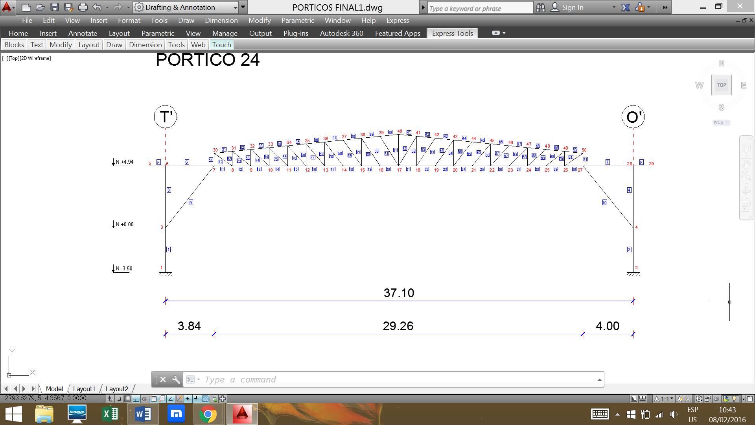
Figura 22 Numeración de nudos y elementos para el Pórtico 24.

La matriz de rigidez en coordenadas de piso 𝐾𝐸 se encuentra con la siguiente ecuación.
(8)
$$K_{E}= \sum{A^{\left(i\right)t}{K_{L}}^{(i)}A^{(i)}}$$

Donde $A^{(i)}$ es la matriz de compatibilidad del pórtico 𝑖, que relaciona las coordenadas laterales de los pórticos con las coordenadas de piso; $K_{L}^{(i)}$ es la matriz de rigidez lateral del pórtico 𝑖. Es una matriz que tiene NP filas y 3*NP columnas. Siendo NP el número de pisos. La forma de ésta matriz es la siguiente.

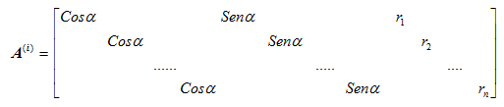
(9)

Siendo $α$ el ángulo que forma la orientación positiva del pórtico con el eje de las “X”. $r_{1}$ Es la distancia del Centro de Masa CM del piso al pórtico en el primer piso; $r_{n}$ es la distancia del CM al pórtico en el último piso. Los valores de $r$ tiene signo, será positivo si la orientación positiva del pórtico rota con respecto al CM en sentido anti horario.

Cuando se tiene estructuras irregulares como en el presente caso conviene calcular los valores de $α$ y $r_{i}$, para los dos sentidos. Cuando se tiene estructuras solo con pórticos ortogonales es suficiente hacerlo en un solo sentido. Pero en el presente caso es aconsejable hacerlo por separado. En la tabla 2 se presentan estos valores para cuando se realiza el análisis sísmico en sentido transversal (sentido X) y en la tabla 3 para cuando se realiza el análisis en sentido longitudinal.

Tabla 2 Ángulo $α$ y valores $r_{i}$ para calcular la matriz de compatibilidad $A$.
Para el análisis sísmico en sentido transversal.
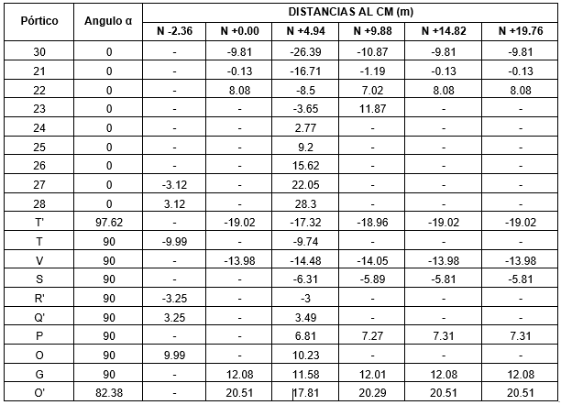

Tabla 3 Ángulo $α$ y valores $r_{i}$ para calcular la matriz de compatibilidad $A$.
Para el análisis sísmico en sentido longitudinal.
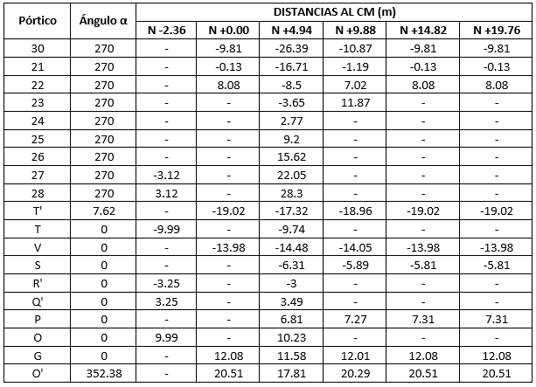

Para el análisis en el sentido Y se consideró girar a la estructura 90º de tal forma que el eje Y ahora lo consideramos como eje X, para mantener los signos de las distancias al centro de masas los pórticos que tenían 90º ahora tienen 0º y los que tenían 0º ahora tienen 270º.

- MATRIZ DE MASAS EN COORDENADAS DE PISO

Para subsuelos y pisos intermedios se consideró una carga muerta de 0.8 T/m² y una carga viva de 0.25 T/m². Para cubiertas planas se consideró una carga de 0.6 T/m² y para la cubierta a dos aguas se consideró una carga de 0.4 T/m².

Para el análisis sísmico se consideró la carga muerta más el 25% de la carga viva. En la cubierta a dos aguas, la carga indicada es la total.

Para el cálculo del momento de inercia de la masa J se dividió las losas de los distintos niveles en secciones. Se calculó el centro de masas y las distancias a éste de cada figura mediante el uso de AutoCAD, una vez obtenido estos datos se procedió al cálculo mediante las siguientes formulas (Teorema de Ejes Paralelos).
(12)
(11)
(10)
$$J= \frac{m}{12}(a^{2}+b^{2})$$
$$J_{cm}=J+m d^{2}$$
$$J_{piso}=\sum{J_{cm}}$$
Donde $a,b$ son las dimensiones de la losa (de cada figura); $J$ es el momento de inercia de la masa de la losa (figura); $m$ es la masa de la losa (figura); $d$ es la distancia del CM de la losa (figura) al CM de la planta. $J_{cm}$ Es el momento de inercia con respecto al CM del piso, es la contribución de una losa.

- Nivel -2.36
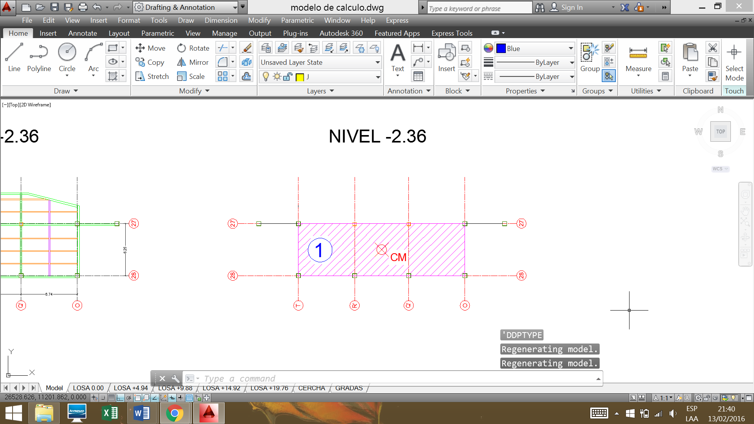

Figura 23 Cálculo del momento de inercia de la masa en nivel -2.36

Tabla 4 Momento de inercia de la masa en el nivel -2.36
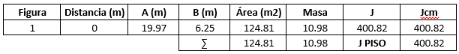

- Nivel 0.00
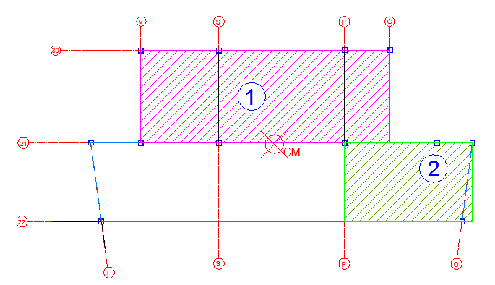
Figura 24 Cálculo del momento de inercia de la masa en nivel 0.00

Tabla 5 Momento de inercia de la masa en el nivel 0.00
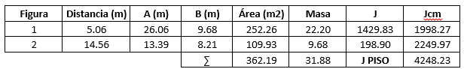

- Nivel 4.94
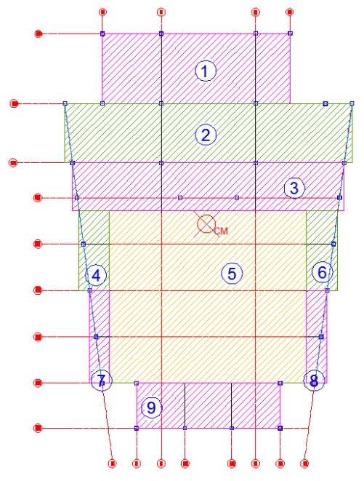
Figura 25 Cálculo del momento de inercia de la masa en nivel 4.94

Tabla 6 Momento de inercia de la masa en el nivel 4.94
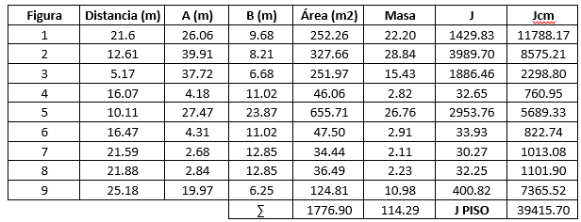

- Nivel 9.88

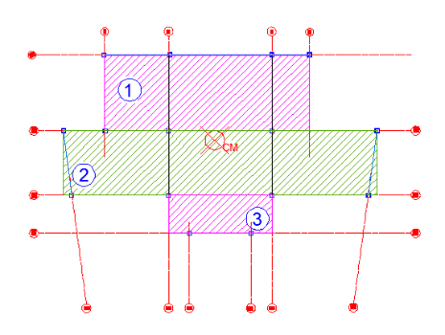
Figura 26 Cálculo del momento de inercia de la masa en nivel 9.88

Tabla 7 Momento de inercia de la masa en el nivel 9.88
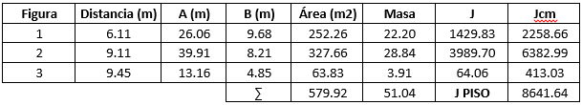

- Nivel 14.82
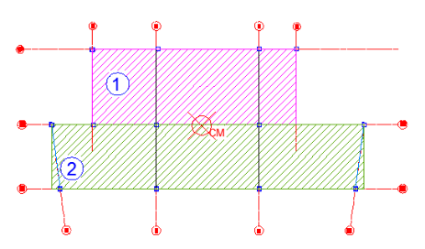

Figura 27 Cálculo del momento de inercia de la masa en nivel 14.82

Tabla 8 Momento de inercia de la masa en el nivel 14.82
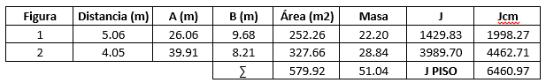

- Nivel 19.76
Figura 28 Cálculo del momento de inercia de la masa en nivel 19.76

Tabla 9 Momento de inercia de la masa en el nivel 19.76
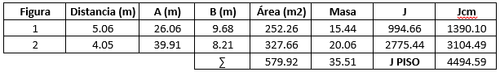

- PERÍODOS Y MODOS DE VIBRACIÓN

La estructura tiene 6 pisos (Niveles: -2.36; 0.00; 4.94; 9.88; 14.82 y 19.76) se ha realizado el análisis sísmico con un modelo de tres grados de libertad por planta; en consecuencia, se tiene 18 grados de libertad y por ende 18 períodos e igual número de modos de vibración. En la Tabla 10 se indican las propiedades dinámicas de los 10 primeros modos de vibración.

Tabla 10 Diez primeros períodos y modos de vibración
 | Modo 1 | Modo 2 | Modo 3 | Modo 4 | Modo 5 | Modo 6 | Modo 7 | Modo 8 | Modo 9 | Modo 10
Período (s) | 0,9389 | 0,8995 | 0,5798 | 0,3213 | 0,3135 | 0,2048 | 0,1986 | 0,1799 | 0,1594 | 0,1237
Modos de Vibración | 0,0002 | 0,0000 | 0,0004 | -0,0001 | -0,0002 | -0,0029 | -0,0042 | -0,0002 | 0,0057 | 0,0003
 | -0,0087 | -0,0003 | 0,0005 | 0,0081 | 0,0346 | -0,0045 | 0,0016 | -0,0589 | -0,0203 | 0,0093
 | -0,0159 | -0,0006 | 0,0041 | 0,0102 | 0,0463 | -0,0298 | -0,0371 | -0,0362 | 0,0410 | 0,0010
 | -0,0562 | -0,0018 | 0,0130 | 0,0156 | 0,0687 | -0,0075 | -0,0096 | 0,0508 | -0,0223 | -0,0086
 | -0,0852 | -0,0025 | 0,0230 | -0,0018 | -0,0069 | 0,0096 | 0,0061 | 0,0633 | 0,0012 | 0,0079
 | -0,1004 | -0,0028 | 0,0269 | -0,0205 | -0,0855 | -0,0028 | 0,0009 | -0,0820 | 0,0088 | -0,0040
 | 0,0000 | -0,0011 | -0,0001 | -0,0057 | 0,0015 | 0,0049 | -0,0040 | -0,0005 | -0,0008 | -0,0038
 | 0,0001 | -0,0061 | -0,0006 | -0,0296 | 0,0073 | 0,0237 | -0,0195 | -0,0021 | -0,0035 | -0,0165
 | 0,0004 | -0,0147 | -0,0016 | -0,0633 | 0,0149 | 0,0436 | -0,0362 | -0,0029 | -0,0048 | -0,0209
 | 0,0010 | -0,0502 | -0,0021 | -0,0694 | 0,0166 | -0,0420 | 0,0396 | 0,0031 | 0,0062 | 0,0915
 | 0,0018 | -0,0875 | -0,0025 | -0,0046 | 0,0006 | -0,0454 | 0,0412 | 0,0030 | 0,0080 | -0,0887
 | 0,0023 | -0,1130 | -0,0036 | 0,0773 | -0,0187 | 0,0580 | -0,0550 | -0,0036 | -0,0099 | 0,0498
 | 0,0000 | 0,0000 | 0,0000 | 0,0000 | -0,0001 | -0,0001 | -0,0001 | 0,0003 | 0,0003 | 0,0000
 | 0,0002 | 0,0000 | 0,0001 | -0,0002 | -0,0008 | -0,0004 | -0,0008 | 0,0014 | 0,0015 | -0,0002
 | 0,0007 | 0,0000 | 0,0002 | -0,0005 | -0,0018 | -0,0012 | -0,0019 | 0,0019 | 0,0028 | -0,0001
 | 0,0013 | -0,0001 | 0,0036 | -0,0006 | -0,0014 | -0,0043 | -0,0042 | 0,0007 | -0,0049 | 0,0007
 | 0,0019 | -0,0002 | 0,0075 | -0,0002 | -0,0001 | -0,0013 | -0,0008 | -0,0009 | -0,0033 | -0,0011
 | 0,0023 | -0,0003 | 0,0101 | 0,0006 | 0,0019 | 0,0049 | 0,0044 | -0,0002 | 0,0059 | 0,0007

- RESULTADOS DEL ANÁLISIS SÍSMICO

Se realizó un análisis Modal Espectral, aplicando la acción sísmica en sentido transversal (Pórticos identificados por números) y en sentido longitudinal (Pórticos identificados por letras).

Se utilizó el criterio de la combinación cuadrática completa CQC, para encontrar las respuestas máximas probables ante el sismo DBE. (Chopra 2001, Aguiar 2012).

- Resultados del Análisis Sísmico en Sentido Transversal

En la tabla 11 se indican los factores de participación modal $Γ$ y las aceleraciones espectrales, asociadas a los 10 primeros períodos de vibración; en la tabla 12 en cambio se muestran los desplazamientos y fuerzas laterales halladas en el Centro de Masas CM en sentido X; finalmente en la figura 29 se presentan los desplazamientos y derivas de piso encontradas en el CM.

Tabla 11 Factores de participación modal y aceleraciones espectrales en sentido transversal
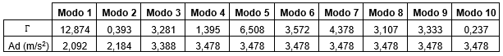

Tabla 12 Desplazamientos y fuerzas laterales en Centro de Masas en Sentido Transversal
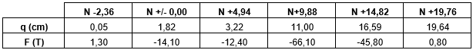

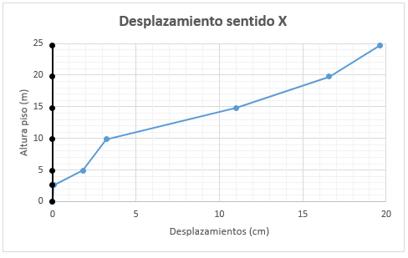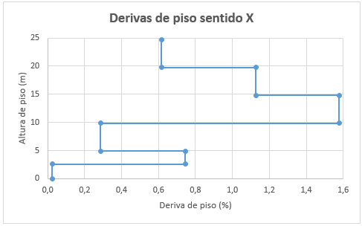
Figura 29 Desplazamientos y derivas de piso encontradas en CM en sentido Transversal, para el sismo DBE.

- Resultados del Análisis Sísmico en Sentido Longitudinal

En las tablas 13 y 14 se indican los factores de participación modal, aceleraciones espectrales (son las mismas que en sentido transversal), desplazamientos y fuerzas en C.M. En la figura 30 se presentan los desplazamientos y derivas de piso en C.M., para el sentido longitudinal.

Tabla 13 Factores de participación modal y aceleraciones espectrales en sentido longitudinal
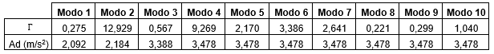

Tabla 14 Desplazamientos y fuerzas laterales en Centro de Masas en Sentido Longitudinal
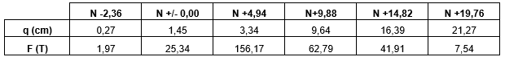

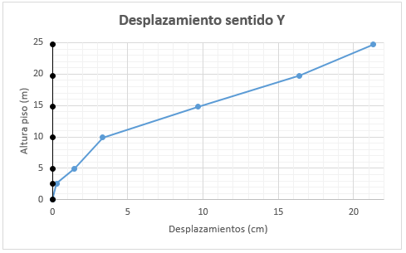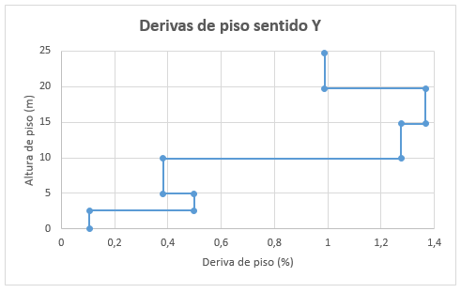
Figura 30 Desplazamientos y derivas de piso encontradas en CM en sentido Longitudinal, para el sismo DBE.

Los desplazamientos laterales en sentido longitudinal son mayores a los encontrados en sentido transversal por lo que se decidió en primer lugar colocar dos cerchas, una en el eje Q y otra en el eje R, a nivel de la cubierta del Auditorio. Estas cerchas no han sido incluidas en el análisis sísmico presentado, pero si son tomadas en cuenta en el siguiente apartado cuando se analice las vigas San Andrés colocadas. En la figura 31 se indica estas cerchas para un vano, están conformadas por 2 perfiles “G” de 200/75/30/6 mm, como cordones superior e inferior. Los elementos verticales e inclinados son 2 perfiles “C” de 50/50/4 mm.

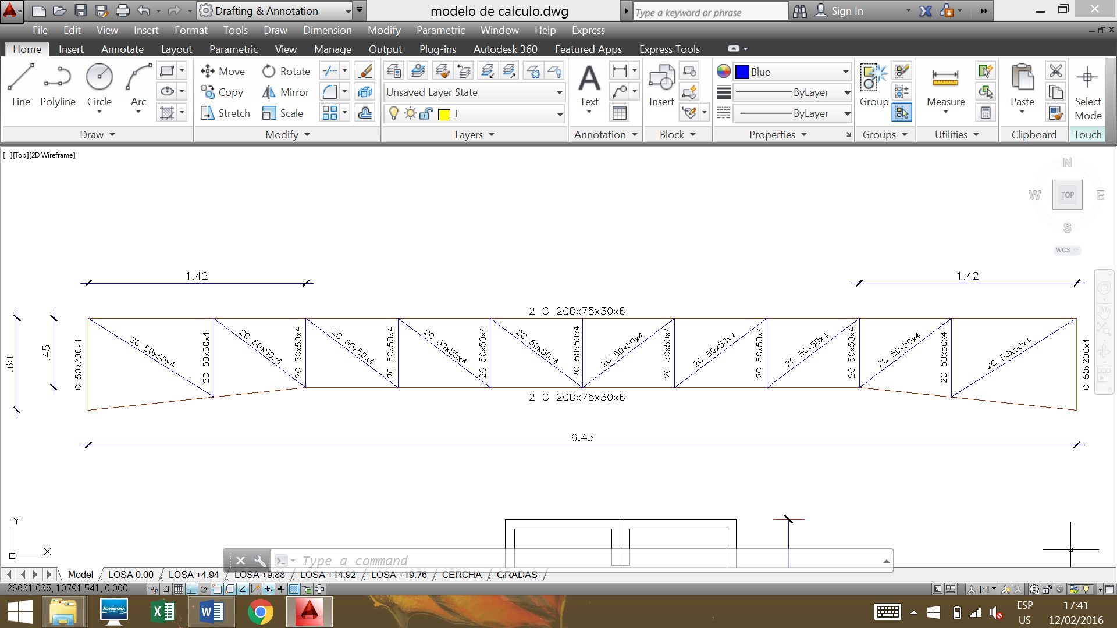
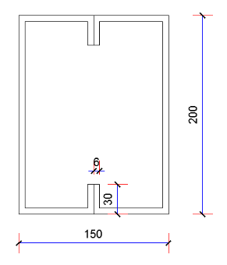
Figura 31 Armadura en los Pórticos Q y R, en un vano, a nivel 4.94.

- VIGA SAN ANDRÉS
Para mejorar el desempeño sísmico en sentido longitudinal, se colocó dos vigas San Andrés, en el primero y último vano de la cubierta a dos aguas, como se observa en la figura 32. La viga está compuesta por varillas de acero de 25 mm, de diámetro.

Las vigas son Andrés (Tensores) se hallan en el plano horizontal y resisten las fuerzas sísmicas horizontales. En la figura 33 se presenta la Viga San Andrés para el tramo 23-24. Nótese que esta viga tiene una altura de 4.29 m, que es la distancia entre los ejes 23 y 24.

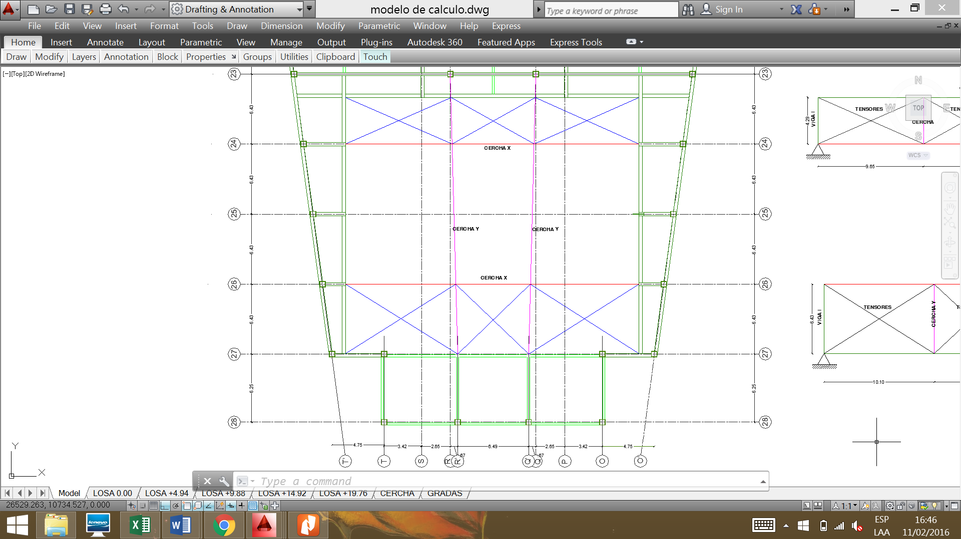
Figura 32 Viga San Andrés (Tensores) para mejorar el desempeño sísmico en sentido longitudinal

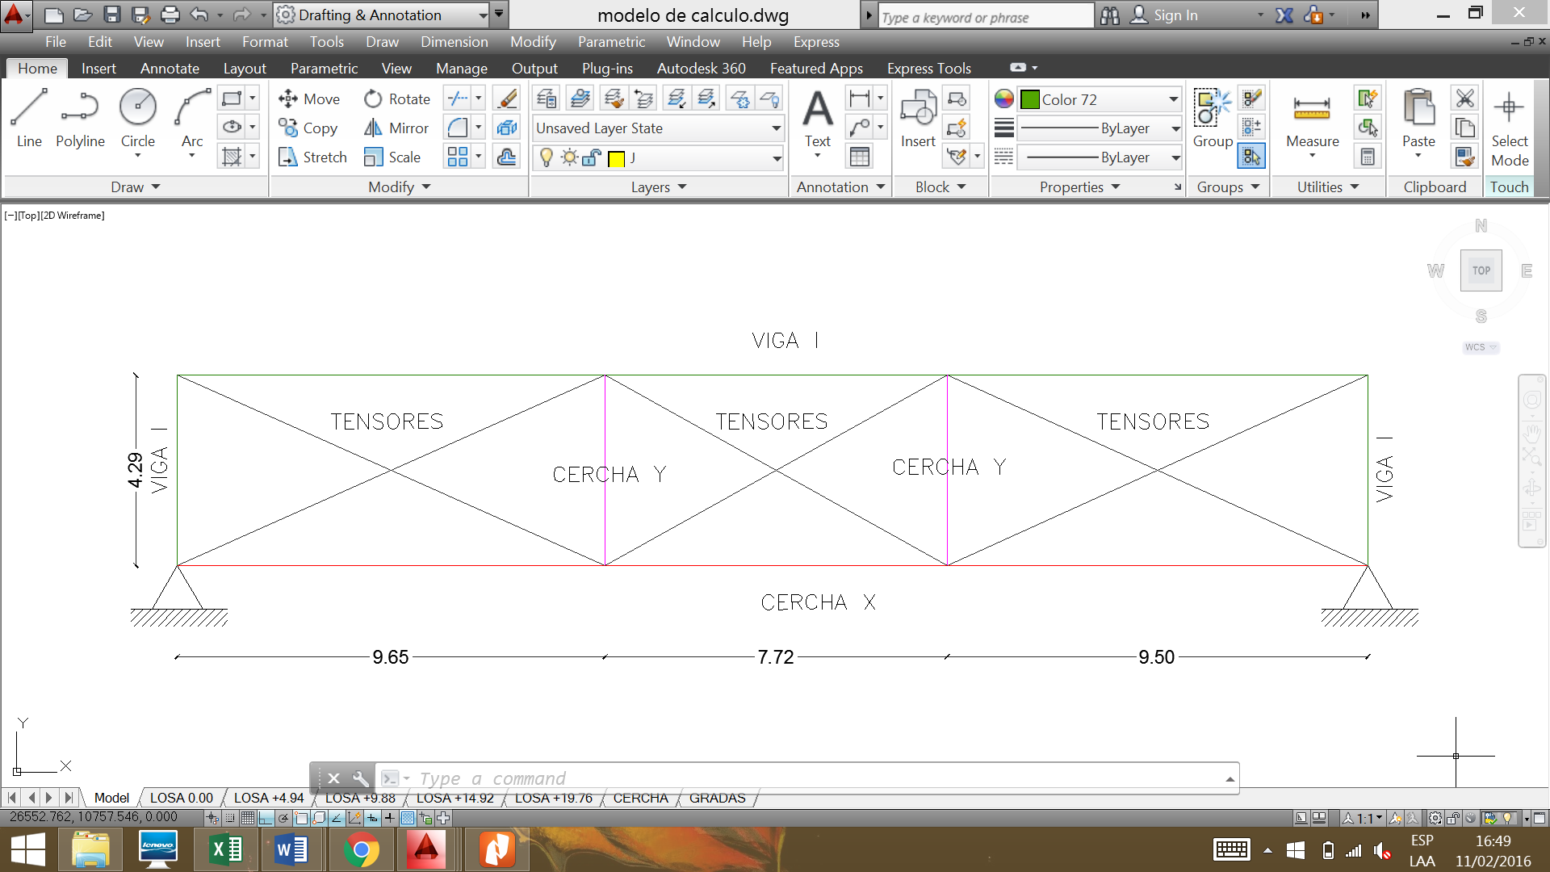
Figura 33 Viga San Andrés entre los ejes 23-24.
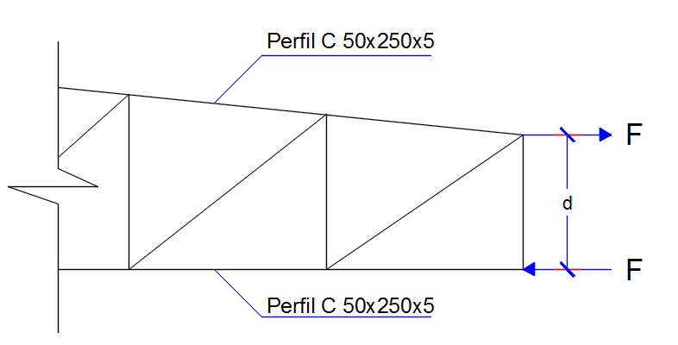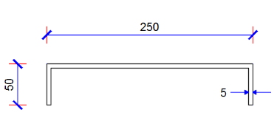
Figura 34 Cálculo de la Inercia Equivalente de Cercha en Sentido X.
En la figura 33 se observa que existen Cerchas en sentido X y en sentido Y. Está últimas son las indicadas en la figura 31. Los restantes elementos son las vigas principales de la estructura, perfiles “I” de 550/300/20/12.5 mm. Para no trabajar con las Cerchas se puede encontrar la inercia equivalente de una barra de sección constante, trabajando con el modelo de cálculo indicado en la figura 34, en que se supone que la capacidad de la fuerza horizontal $F$ del cordón superior es igual a la del cordón inferior y se utiliza el siguiente formulario para hallar la inercia equivalente.
(15)
(14)
(13)
$$M=F*d$$
$$F=A_{s}*f_{y}$$
$$σ=\frac{M*c}{I}$$
(16)
$$σ=0,60 f_{y}$$

Donde $M$ es la capacidad de momento a flexión; F es la capacidad de la fuerza horizontal del cordón; $d$ es la distancia entre cordones; $A_{s}$ es el área de la sección transversal de los perfiles; $f_{y}$ es la fluencia del acero; $I$ es el momento de inercia a flexión; $c$ es la distancia desde el eje neutro al cordón que trabaja a tracción.

En la tabla 15 se presenta el cálculo de las inercias equivalentes de las Cerchas en sentido X (transversal) y en sentido Y (longitudinal) con lo que se facilita notablemente el cálculo.

Tabla 15 Cálculo de la Inercia Equivalente de las Cerchas en sentido transversal y en sentido longitudinal.
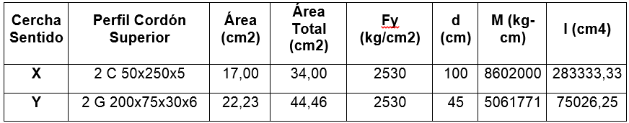

- Análisis de Viga entre ejes 23-24

Las fuerzas sísmicas encontradas en el Centro de Masas y presentadas en el apartado anterior se reparten en cada uno de los pórticos es así como en la figura 35 se presentan estas fuerzas gravitando en la viga San Andrés que se forma entre los ejes 23-24.

Se resolvió la viga San Andrés para las cargas sísmicas indicadas en la figura 35 y se hallaron las fuerzas que se indican en la figura 36. El signo negativo significa que la fuerza es de compresión y positivo que es de tracción. Con estas fuerzas se encuentran los esfuerzos y se verifica que sean menores que los admisibles tanto para tracción como para compresión.
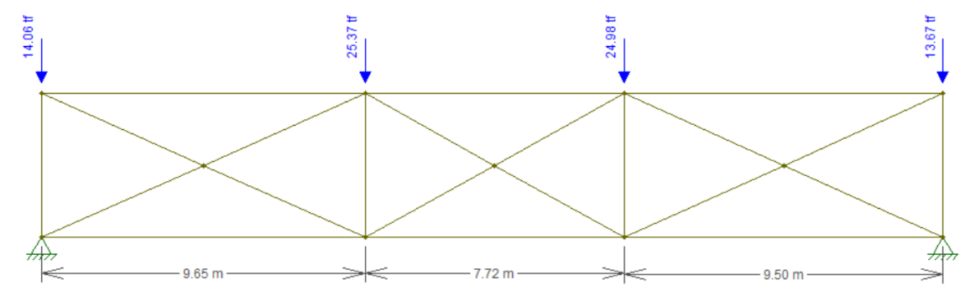
Figura 35 Cargas sísmicas actuando en la Viga San Andrés de los ejes 23-24

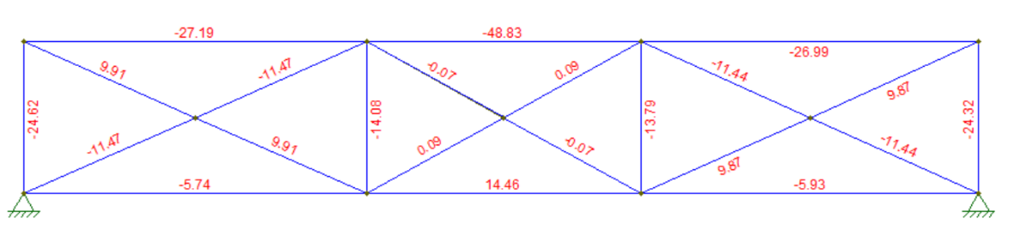
Figura 36 Fuerzas en los elementos de la Viga, debidos a la carga vertical actuante de la figura 35.

A continuación se verifica que los esfuerzos, hallados con la mayor fuerza en el tensor sean menores al esfuerzo admisible del tensor.

$$σ_{tensor}=\frac{11,47*1000 Kg}{{2,50}^{2}*\frac{π}{4}}=2336.65 kg/cm^{2}$$
$$σ_{admisible}=0,60*Fy=0,60*4200 kg/cm^{2}=2520kg/cm^{2}$$
- Análisis de Viga entre ejes 26-27

Se calculó en forma similar a la viga entre los ejes 23 y 24, por lo que únicamente se presenta, en la figura 37, la geometría de la viga, en la 38 las cargas sísmicas horizontales gravitantes y en la 39 las fuerzas encontradas en los elementos.
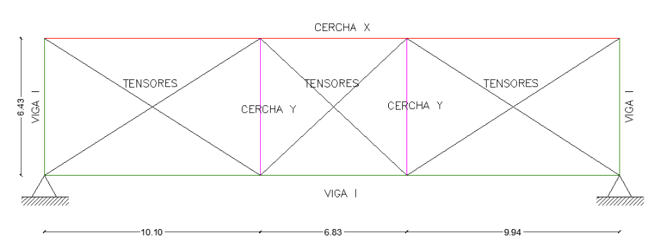
Figura 37 Viga San Andrés entre los ejes 26 y 27.

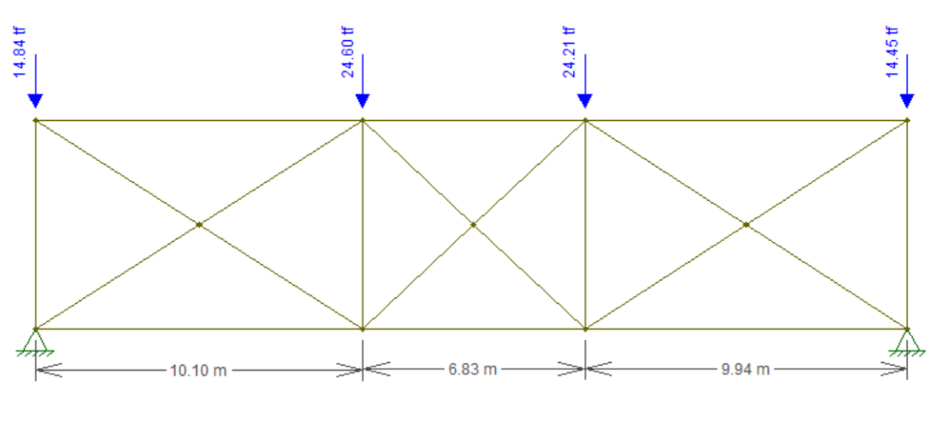
Figura 38 Fuerzas Sísmicas actuantes en la Viga San Andrés de los ejes 26-27
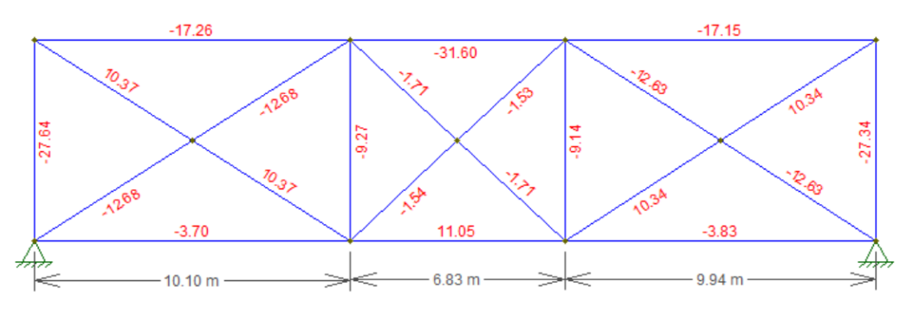
Figura 39 Fuerzas en los elementos de la Viga, debidos a la carga vertical actuante de la figura 38.

- COMENTARIOS Y CONCLUSIONES

Es bastante complejo realizar el análisis sísmico espacial, de una estructura muy irregular en planta y elevación como es el nuevo Auditorio de la Universidad de las Fuerzas Armadas ESPE, que se está construyendo con disipadores de energía Shear Link Bozzo y con Tensores sobre la cubierta de acero.

Por este motivo se ha detallado bastante el procedimiento de cálculo, esperando haber aportado al desarrollo de la Ingeniería Sísmica.

AGRADECIMIENTO

Un especial agradecimiento al Dr. Pablo Caiza Ph.D., por el aporte brindado a la estructuración del Proyecto Estructural.

REFERENCIAS

- Aguiar Roberto, Luis Bozzo, Henry Coyago y Cristina Andino, (2016), “Análisis sísmico de Bloque Estructural 4 de UFA-ESPE con disipadores de energía Shear Link Bozzo”, Revista Ciencia, 18 (2), 121-157.
- Aguiar Roberto, (2014), Análisis Matricial de Estructuras con CEINCI-LAB, Cuarta Edición. Instituto Panamericano de Geografía e Historia, IPGH, Ecuador, 676 p., Quito.
- Aguiar R. (2012), Dinámica de Estructuras con CEINCI-LAB, Instituto Panamericano de Geografía e Historia, IPGH. Segunda edición, 416 p., Quito.
- Bozzo Luis, (2014), Boletín de Novedades-News Report, Internet: www.luisbozzo.com.
- Bozzo Luis y Barbat Alex, (1999), Diseño sismorresistente en edificios. Técnicas Convencionales y avanzadas” ,Editorial Reverte, Barcelona.
- Castillo J., Oscullo A., Aguilar R, (2016), Ensayos de aisladores Shear Link Bozzo, Investigacion en ejecución.
- Hurtado Francisco, Bozzo Luis, (2008), “Numerical and experimental analysis of a shear-link energy dissipator for seismic protection of building”, The 14th World Conference on Earthquake Engineering, 8 p., Beijing, China.
- NEC-15 (2015) Norma Ecuatoriana de la Construcción, SE-DS, Cargas Sísmicas. Diseño Sismo Resistente. 138 p. Quito.
- Nuzzo Iolanda, Losanno Daniele, Serino Giorgio, Bozzo Luis, (2015), “A seismic-resistant Precast r.c. System equipped with Shear Link Dissipators for Residential Building”, International Journal of Civil and Structures Engineering, IJCSE, 2 (1), 270-275.

